Truy vấn đa phương thức ảnh kiến trúc Việt Nam bằng CLIP tinh chỉnh trên caption sinh tự động
Multimodal retrieval of Vietnamese architectural images with CLIP fine-tuned on automatically generated captions
Duy Luân Võ,*, Nguyễn Huỳnh Duyên

Học phần : Trí tuệ nhân tạo nâng cao
GVHD: Nguyễn Thi Mỹ Tiên
Học phần : Khai thác dữ liệu
GVHD: Trần Thái Vinh

Tóm tắt:
Kho ảnh kiến trúc Việt Nam trên Wikimedia Commons có quy mô lớn nhưng phần mô tả do người dùng đóng góp thường thiếu, không thống nhất và khó dùng để tìm kiếm theo nội dung. Bài báo trình bày quy trình đi từ khai thác dữ liệu đến triển khai hệ thống truy vấn ảnh theo mô tả và theo ảnh mẫu. Chúng tôi thu thập 7.846 ảnh kèm metadata, làm sạch còn 7.762 ảnh, rồi sinh caption tiếng Anh bằng hai mô hình thị giác–ngôn ngữ chạy cục bộ (Qwen3.6 và Gemma 4). Hai caption của cùng một ảnh được đối chiếu bằng độ tương đồng ngữ nghĩa; ngưỡng tự động được hiệu chỉnh trên mẫu chấm tay, 861 ảnh còn lại được kiểm tra thủ công, thu được 7.756 cặp ảnh–caption. Bộ dữ liệu này được dùng để tinh chỉnh CLIP ViT-B/32 với hàm mất mát tương phản đối xứng, chỉ mở khóa 4 khối Transformer cuối của mỗi nhánh và lưu đệm phần bị đóng băng để huấn luyện được trên CPU. Trên tập kiểm tra 776 ảnh, Recall@1 văn bản→ảnh tăng từ 47.2% lên 76.8%, Recall@10 khi tìm trên toàn kho tăng từ 51.9% lên 85.7%, và P@10 tìm ảnh tương đồng tăng từ 53.5% lên 57.5%. Mô hình được tích hợp vào hệ thống truy vấn lai gồm BM25, so khớp ngữ nghĩa caption và CLIP văn bản→ảnh, trộn bằng Reciprocal Rank Fusion và phục vụ qua FastAPI, Qdrant và giao diện web.
Từ khóa: CLIP; tinh chỉnh tương phản; truy vấn ảnh đa phương thức; sinh caption bằng VLM; kiến trúc Việt Nam.
Abstract:
Wikimedia Commons hosts a large collection of Vietnamese architectural photographs, yet their user-contributed descriptions are sparse and inconsistent, which limits content-based search. This paper presents an end-to-end pipeline from data mining to a deployed retrieval system that supports both text and image queries. We collect 7,846 images with metadata, keep 7,762 after quality filtering, and caption them in English with two locally hosted vision-language models (Qwen3.6 and Gemma 4). The two captions of each image are cross-checked by semantic similarity; the acceptance threshold is calibrated on a manually graded sample and 861 uncertain images are reviewed by hand, yielding 7,756 image-caption pairs. We fine-tune CLIP ViT-B/32 with a symmetric contrastive loss, unfreezing only the last four Transformer blocks of each tower and caching the frozen part so that training runs on a CPU. On a held-out test set of 776 images, text-to-image Recall@1 rises from 47.2% to 76.8%, full-gallery Recall@10 from 51.9% to 85.7%, and image-to-image P@10 from 53.5% to 57.5%. The model powers a hybrid retriever that fuses BM25, caption embeddings and CLIP text-to-image scores with Reciprocal Rank Fusion, served through FastAPI, Qdrant and a web interface.
Keywords: CLIP; contrastive fine-tuning; multimodal image retrieval; VLM captioning; Vietnamese architecture.

1. Giới thiệu
Di sản kiến trúc Việt Nam rất đa dạng: từ đền tháp Chăm, đình làng, chùa và lăng tẩm triều Nguyễn đến nhà phố thời Pháp thuộc và công trình hiện đại. Một phần lớn tư liệu hình ảnh về các công trình này đã được cộng đồng đưa lên Wikimedia Commons với giấy phép mở [21]. Tuy vậy, khả năng khai thác kho ảnh này còn hạn chế: tìm kiếm trên Commons chủ yếu dựa vào tên tệp, danh mục (category) và phần mô tả do người tải lên tự viết. Trong bộ dữ liệu chúng tôi thu thập, nhiều ảnh không có mô tả, nhiều mô tả chỉ là tên địa danh hoặc ghi bằng các ngôn ngữ khác nhau, nên người dùng không thể tìm ảnh theo nội dung thị giác như "cổng chùa có tượng rồng trên mái" hay "tháp gạch đỏ có mái nhiều tầng".
Các mô hình học biểu diễn ảnh–văn bản như CLIP [1] cho phép đưa ảnh và câu mô tả về cùng một không gian vector, nhờ đó tìm ảnh bằng ngôn ngữ tự nhiên mà không cần gán nhãn thủ công. Tuy nhiên, CLIP được huấn luyện trên dữ liệu web đại trà và không được thiết kế riêng cho một miền hẹp như kiến trúc Việt Nam. Trên dữ liệu của chúng tôi, khi tìm trong toàn kho bằng mô tả, CLIP gốc chỉ đưa ảnh đúng vào 10 kết quả đầu với khoảng một nửa số truy vấn (Mục 5.3). Cách khắc phục thường dùng là tinh chỉnh mô hình trên các cặp ảnh–văn bản của miền đích [11]–[13], nhưng việc này cần nhiều mô tả có chất lượng, trong khi kho ảnh lại thiếu chính phần đó.
Chúng tôi tiếp cận vấn đề này bằng cách dùng các mô hình thị giác–ngôn ngữ (Vision-Language Model, VLM) để tự động sinh caption, kiểm soát chất lượng caption bằng cách đối chiếu kết quả của hai mô hình khác nhau, rồi dùng bộ caption thu được để tinh chỉnh CLIP. Mô hình sau tinh chỉnh được đưa vào một hệ thống truy vấn lai đang chạy thực tế. Bài báo có các đóng góp sau:
- Một quy trình khai thác dữ liệu có thể lặp lại: thu thập 7.846 ảnh kiến trúc Việt Nam cùng metadata từ Wikimedia Commons, lọc chất lượng và loại ảnh trùng bằng băm cảm nhận (pHash), sinh caption bằng hai VLM chạy cục bộ, hiệu chỉnh ngưỡng đối chiếu trên mẫu chấm tay và kiểm tra thủ công có mục tiêu, thu được 7.756 cặp ảnh–caption.
- Một cách tinh chỉnh CLIP từng phần: chỉ mở khóa 4/12 khối Transformer cuối của mỗi nhánh và lưu sẵn đầu ra của phần bị đóng băng, nhờ đó toàn bộ quá trình huấn luyện chạy được trên CPU máy tính xách tay, khoảng 6.4 phút mỗi epoch.
- Kết quả đánh giá theo ba chiều truy vấn (văn bản→ảnh, ảnh→văn bản, ảnh→ảnh) trên tập kiểm tra được chia theo nhóm ảnh trùng; chiều ảnh→ảnh được đánh giá bằng category Commons, một nguồn nhãn không dùng khi huấn luyện.
- Một hệ thống truy vấn lai ba nhánh (BM25, ngữ nghĩa caption, CLIP văn bản→ảnh) trộn bằng Reciprocal Rank Fusion, xây dựng trên Qdrant, MinIO và FastAPI, có giao diện web cho phép tìm kiếm và nạp thêm ảnh.
Phần còn lại của bài báo được tổ chức như sau. Mục 2 điểm lại các nghiên cứu liên quan. Mục 3 trình bày quá trình khai thác và xây dựng dữ liệu. Mục 4 mô tả phương pháp tinh chỉnh CLIP và cơ chế truy vấn lai. Mục 5 trình bày thực nghiệm và phân tích kết quả. Mục 6 mô tả kiến trúc triển khai. Mục 7 thảo luận các hạn chế và Mục 8 kết luận.
2. Các nghiên cứu liên quan
2.1. Học biểu diễn ảnh–văn bản và tinh chỉnh CLIP
CLIP [1] huấn luyện đồng thời một bộ mã hóa ảnh (ResNet hoặc Vision Transformer [2]) và một bộ mã hóa văn bản trên khoảng 400 triệu cặp ảnh–văn bản thu thập từ web, với hàm mất mát tương phản InfoNCE [3]. Hai bộ mã hóa chiếu đầu ra về cùng một không gian, nên độ tương đồng cosine giữa vector ảnh và vector văn bản đo trực tiếp mức độ khớp nghĩa. Các bộ dữ liệu mở quy mô lớn như Conceptual Captions [25] và LAION-5B [20] cho thấy chất lượng văn bản đi kèm ảnh ảnh hưởng mạnh đến chất lượng biểu diễn.
Có nhiều cách tinh chỉnh CLIP cho một miền hẹp. LiT [11] khóa nhánh ảnh và chỉ huấn luyện nhánh văn bản. FLYP [12] cho thấy tinh chỉnh bằng chính hàm mất mát tương phản của giai đoạn tiền huấn luyện cho kết quả tốt hơn so với gắn thêm đầu phân loại. WiSE-FT [13] lưu ý rằng tinh chỉnh toàn bộ mô hình có thể làm giảm khả năng tổng quát của nó. Các phương pháp như LoRA [24] chỉ cập nhật một phần nhỏ tham số. Chúng tôi giữ hàm mất mát tương phản như FLYP và chỉ mở khóa các khối cuối của cả hai nhánh, vì dữ liệu chỉ có vài nghìn cặp.
2.2. Sinh caption bằng mô hình thị giác–ngôn ngữ
BLIP [14] dùng cơ chế tự sinh và lọc caption (bootstrapping) để làm sạch dữ liệu web. Các VLM gần đây như dòng Qwen-VL [15] và Gemma [16] mô tả ảnh khá chi tiết, làm theo được yêu cầu về định dạng đầu ra và chạy được cục bộ sau khi lượng tử hóa. Điểm yếu đã biết của chúng là "ảo giác": mô tả vật thể không có trong ảnh hoặc đọc sai chữ. Vì vậy chúng tôi dùng hai VLM thuộc hai họ khác nhau và dựa vào mức đồng thuận giữa chúng để tìm ra caption đáng ngờ.
2.3. Truy vấn thưa, truy vấn dày và trộn thứ hạng
Truy vấn thưa (sparse/lexical retrieval) như BM25 [6] biểu diễn văn bản dưới dạng túi từ và chấm điểm theo tần suất từ có trọng số nghịch đảo tần suất tài liệu; phương pháp này chính xác với tên riêng và từ hiếm nhưng không hiểu từ đồng nghĩa. Truy vấn dày (dense retrieval) [9] mã hóa câu bằng mạng nơ-ron, ví dụ Sentence-BERT [4] với MPNet [5], nên khớp được các câu cùng ý nhưng khác từ. Reciprocal Rank Fusion (RRF) [7] trộn nhiều danh sách xếp hạng chỉ dựa vào thứ hạng, không cần chuẩn hóa điểm giữa các hệ, và thường vượt từng hệ đơn lẻ. Tìm kiếm lân cận gần đúng trên vector thường dùng đồ thị HNSW [8], được cài đặt sẵn trong các cơ sở dữ liệu vector như Qdrant [22].
2.4. Học máy cho di sản văn hóa
Khảo sát của Fiorucci và cộng sự [23] cho thấy học máy đã được dùng nhiều trong số hóa và khai thác di sản văn hóa, và việc thiếu dữ liệu có nhãn cho từng miền cụ thể là một trở ngại thường gặp. Với kho ảnh kiến trúc Việt Nam trên Commons, phần mô tả đi kèm không đủ để huấn luyện trực tiếp một mô hình đa phương thức (Mục 3). Quy trình trong bài báo này tạo ra phần mô tả đó với chi phí gán nhãn thủ công thấp.
3. Khai thác và xây dựng dữ liệu
Hình 1 tóm tắt toàn bộ quy trình của hệ thống. Nửa trên là giai đoạn khai thác dữ liệu, chạy ngoại tuyến một lần; nửa dưới là giai đoạn huấn luyện và triển khai. Mục này trình bày chi tiết nửa trên.

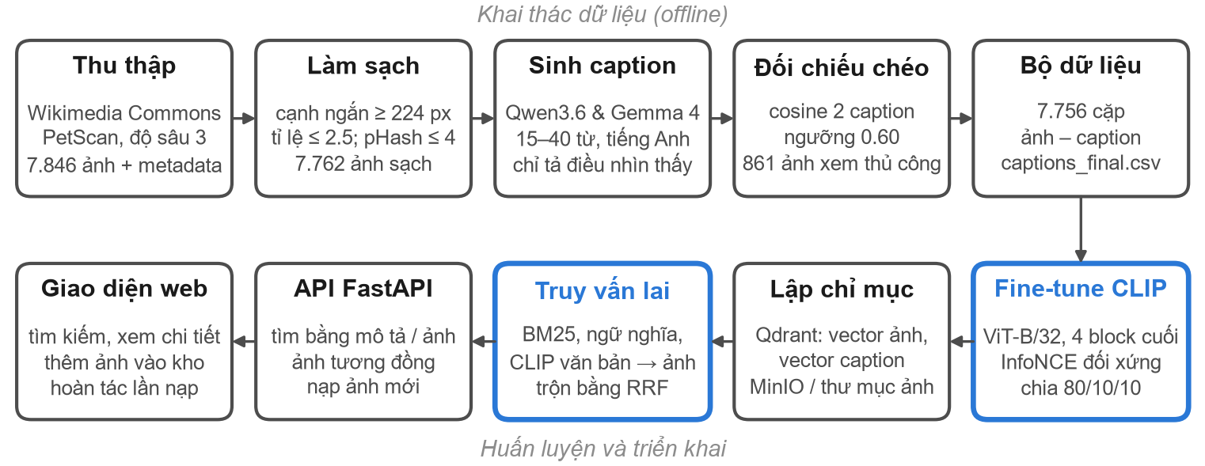
Hình 1. Tổng quan quy trình: thu thập và làm sạch ảnh, sinh caption bằng hai VLM, đối chiếu chéo để tạo bộ dữ liệu ảnh–caption; sau đó tinh chỉnh CLIP, lập chỉ mục và phục vụ truy vấn lai qua API và giao diện web. Các khối viền xanh là phần đóng góp chính về mô hình.

3.1. Thu thập ảnh và metadata từ Wikimedia Commons
Danh sách tệp được lấy bằng công cụ PetScan trên category "Architecture of Vietnam" với độ sâu 3, tức là bao gồm các category con đến ba cấp (ví dụ: chùa theo tỉnh, đình làng, lăng tẩm, nhà thờ, công trình thời Pháp thuộc). Với mỗi tệp, chương trình gọi MediaWiki API theo lô 50 tiêu đề để lấy metadata, gồm: danh sách category, thực thể được mô tả (depicts), caption đa ngôn ngữ của Commons, phần mô tả, tên công trình, thời điểm chụp, tác giả, giấy phép, tọa độ GPS và đường dẫn nguồn. Ảnh được tải ở dạng thumbnail rộng 960 px rồi thu nhỏ để cạnh dài nhất bằng 640 px; độ phân giải này đủ lớn so với đầu vào 224×224 của CLIP mà vẫn giữ dung lượng kho ở mức vừa phải. Chương trình nghỉ giữa các lần gọi và thử lại tối đa 5 lần để tuân thủ giới hạn tần suất của Wikimedia.
Mỗi ảnh được lưu kèm một tệp JSON cùng tên chứa toàn bộ metadata. Metadata không được dùng để huấn luyện CLIP nhưng có hai vai trò: hiển thị nguồn gốc và giấy phép trong giao diện, và cung cấp category làm nhãn đánh giá độc lập cho bài toán tìm ảnh tương đồng (Mục 5.1). Tất cả ảnh đều có giấy phép tự do theo quy định của Commons, phổ biến nhất là CC BY-SA 4.0 (4.527 ảnh), CC BY-SA 3.0 (852), phạm vi công cộng (652), CC0 (559) và CC BY 2.0 (501). Có 1.392 ảnh mang tọa độ GPS.
3.2. Làm sạch và loại ảnh trùng
Ảnh được kiểm tra theo ba tiêu chí: (i) cạnh ngắn tối thiểu 224 px, đúng bằng kích thước đầu vào của CLIP, để tránh phóng to ảnh quá nhỏ; (ii) tỉ lệ cạnh dài/cạnh ngắn không vượt quá 2.5, vì ảnh toàn cảnh quá dài sẽ bị cắt mất phần lớn nội dung khi CLIP cắt vuông ở giữa; (iii) không trùng lặp, xác định bằng băm cảm nhận pHash [19] với khoảng cách Hamming không quá 4 bit. Ảnh trùng được ghi lại trường dup_of trỏ tới ảnh gốc; thông tin này còn được dùng khi chia tập huấn luyện để các ảnh gần giống nhau không rơi vào hai tập khác nhau (Mục 4.4). Bảng 1 thống kê kết quả.
Bảng 1. Thống kê dữ liệu sau thu thập và làm sạch.
Hạng mục | Số lượng
Ảnh tải về kèm metadata | 7.846
Bị gắn cờ trùng lặp (pHash ≤ 4 bit) | 55
Bị gắn cờ tỉ lệ cạnh > 2.5 | 27
Bị gắn cờ cạnh ngắn < 224 px | 18
Tổng số ảnh bị loại (một ảnh có thể vi phạm nhiều tiêu chí) | 84
Ảnh sạch đưa vào sinh caption | 7.762
Ảnh có caption cuối cùng (bộ dữ liệu huấn luyện) | 7.756
Ảnh có tọa độ GPS | 1.392
Kích thước trung vị (rộng × cao, px) | 640 × 521

3.3. Sinh caption bằng hai mô hình thị giác–ngôn ngữ
Chúng tôi dùng hai VLM thuộc hai họ khác nhau, chạy hoàn toàn cục bộ để không phụ thuộc dịch vụ trả phí: Qwen3.6-35B-A3B (kiến trúc Mixture-of-Experts, lượng tử hóa 3 bit, phục vụ qua llama-server) và Gemma 4. Hai mô hình nhận cùng một prompt. Prompt được thiết kế riêng cho mục đích huấn luyện CLIP với các quy tắc chính:
- Viết một caption tiếng Anh dài 15–40 từ, một hoặc hai câu; bắt đầu ngay bằng chủ thể chính, không dùng cụm như "This image shows".
- Khi nhìn thấy, nêu loại công trình (chùa, đền, đình, lăng, cổng, nhà thờ, nhà phố, cầu…), hình dáng mái, vật liệu chính, màu chủ đạo, chi tiết kiến trúc nổi bật và cảnh xung quanh.
- Chỉ mô tả điều nhìn thấy rõ: không đoán tên, địa điểm hay niên đại (chỉ ghi tên nếu đọc được rõ trên ảnh); không dùng từ cảm xúc như "beautiful", "majestic", "ancient"; điều gì không chắc thì bỏ qua.
- Trả về JSON gồm caption, loại ảnh (ngoại thất, nội thất, chi tiết, tượng, bản vẽ/bản đồ, khác) và chữ đọc được trên ảnh, để chương trình phân tích tự động.
Chúng tôi cấm mô hình đoán tên công trình vì một tên đoán sai sẽ dạy CLIP liên kết sai giữa hình dạng và tên gọi. Mô tả thị giác thuần túy ("tháp gạch đỏ, mái nhiều tầng, có tượng trong hốc tường") cũng gần với cách người dùng gõ khi tìm kiếm hơn. Qwen sinh được 7.678 caption và Gemma 4 sinh được 7.657 caption; 7.579 ảnh có đủ hai caption và 177 ảnh chỉ có một (99 ảnh chỉ có Qwen, 78 ảnh chỉ có Gemma). Sáu ảnh sạch không có caption hợp lệ từ mô hình nào và bị loại.
3.4. Đối chiếu chéo và hiệu chỉnh ngưỡng
Bước này dựa trên một giả định đơn giản: hai mô hình độc lập khó cùng sai theo một cách giống nhau. Nếu hai caption của một ảnh gần nghĩa, khả năng cả hai cùng sai là thấp; nếu chúng khác nhau nhiều, ít nhất một caption có thể sai. Mỗi caption được mã hóa bằng all-mpnet-base-v2 [4], [5], sau đó tính cosine giữa hai caption của cùng ảnh. Để có mốc so sánh, chúng tôi cũng tính cosine giữa caption của hai ảnh ghép ngẫu nhiên. Với cặp cùng ảnh, trung vị là 0.77 (phân vị 5% là 0.57, phân vị 25% là 0.70); với cặp ngẫu nhiên, trung vị là 0.37 và phân vị 99% là 0.72. Hai phân bố tách nhau khá rõ (Hình 2a), tức là trong đa số trường hợp hai VLM mô tả cùng một ảnh theo cách gần nhau.
Việc tiếp theo là chọn ngưỡng để tự động chấp nhận caption. Với ngưỡng 0.82 (phân vị 99.9% của cặp ngẫu nhiên), 68.5% số ảnh sẽ phải kiểm tra tay, quá nhiều để làm được. Chúng tôi chấm tay 100 ảnh mẫu, lấy đều 10 ảnh trong mỗi khoảng độ tương đồng, và ghi nhận caption của Qwen đúng hay sai. 94/100 caption được đánh giá là đúng. Sáu lỗi còn lại gồm đọc sai hoặc bịa chữ trên biển hiệu ("CHÙA BẢO ĐỨC" thay vì "CHÙA BẢO ĐÀM"), gọi nền móng đền tháp Mỹ Sơn là "tomb", mô tả rồng đá thành "cây cầu đá", gọi chùa là "house" và gọi tháp Chăm là "brick pagodas". Trong nhóm có độ tương đồng thấp, Gemma sai nhiều hơn Qwen (ví dụ gọi tháp Chăm là "tomb", linga-yoni là "stupa"), nên Qwen được chọn làm mô hình ưu tiên. Từ mẫu chấm tay, chúng tôi ước lượng tỉ lệ lỗi của nhóm tự động theo từng ngưỡng (Bảng 2).
Bảng 2. Ước lượng lỗi của nhóm caption được chấp nhận tự động theo ngưỡng (trên 7.579 ảnh có đủ hai caption).
Ngưỡng | Lỗi ước tính (nhóm tự động) | Số ảnh kiểm tra tay
0.56 | 4.3% | 325 (4.3%)
0.60 (chọn) | 4.3% | 566 (7.5%)
0.65 | 3.6% | 1.078 (14.2%)
0.70 | 1.3% | 1.931 (25.5%)
0.82 | 0.0% | 5.191 (68.5%)

Ngưỡng 0.56 và 0.60 có cùng tỉ lệ lỗi ước tính; chúng tôi chọn 0.60 để kiểm tra thêm khoảng 240 ảnh có độ tương đồng thấp nhất. Một ảnh cũng được đưa vào danh sách kiểm tra tay khi hai caption gọi tên hai loại công trình khác nhau dù cosine cao (ví dụ "pagoda" và "house"), khi caption còn sót các trường JSON, hoặc khi ảnh chỉ có một caption. Người kiểm tra xem ảnh rồi chọn caption của Qwen, của Gemma, hoặc viết lại nếu cả hai đều sai. Bảng 3 nêu vài trường hợp điển hình, chẳng hạn Qwen mô tả một bức phù điêu màu xanh thành cảnh dưới nước có cá bơi, hoặc tự thêm tên một ngôi đình dù prompt không cho phép. Bảng 4 tổng hợp kết quả của toàn bộ bước này.

Bảng 3. Một số ví dụ hai mô hình bất đồng (caption rút gọn) và lựa chọn sau kiểm tra tay.
Cosine | Caption Qwen | Caption Gemma | Kết quả
0.34 | Colorful underwater scene showing a textured wall with circular patterns… Several fish swim past the artificial rock surface. | Detail of a stone relief carving featuring circular patterns and textured surfaces in shades of blue, grey, and gold. | Chọn Gemma (Qwen ảo giác cá bơi)
0.34 | A group of students… poses in front of a large ornate gate… at Dinh Lang Mai Xa… | An arched gate made of light blue and pink concrete featuring curved roofs and decorative carvings… | Chọn Gemma (Qwen đoán tên công trình)
0.39 | A close-up of a traditional Vietnamese drum with a ceramic or stone body and red woven straps… | A circular stone carving or artifact featuring a patterned surface… held together by red string. | Chọn Gemma (không có trống)
0.45 | A detailed architectural model on a marble-textured base displays fragmented structures… | A drawing or map showing a large, intricate relief carving of a dragon-like creature… | Viết lại: "Fragmentary skeletal remains laid out… inside a glass museum display case."

Bảng 4. Kết quả đối chiếu chéo và kiểm tra thủ công.
Nhóm | Số ảnh
Tự động chấp nhận caption Qwen (cosine ≥ 0.60, cùng loại công trình) | 6.895
Kiểm tra tay: cosine < 0.60 | 566
Kiểm tra tay: cosine cao nhưng khác loại công trình | 114
Kiểm tra tay: caption lọt trường JSON | 4
Kiểm tra tay: chỉ có một caption | 177
Kết quả kiểm tra tay: chọn caption Qwen | 543
Kết quả kiểm tra tay: chọn caption Gemma | 262
Kết quả kiểm tra tay: tự viết caption mới | 56
Tổng số cặp ảnh–caption cuối cùng | 7.756

Tổng cộng có 11.1% số ảnh cần người xem, và trong đó 318 ảnh (262 + 56) được đổi so với lựa chọn mặc định. Theo ước lượng ở Bảng 2, nhóm tự động còn khoảng 4% caption có lỗi, tức khoảng 250–300 ảnh. Các caption này được giữ nguyên trong dữ liệu huấn luyện; chúng tôi chưa đo riêng ảnh hưởng của chúng lên mô hình.
3.5. Đặc điểm bộ dữ liệu cuối cùng
Bộ dữ liệu cuối gồm 7.756 cặp ảnh–caption tiếng Anh, lưu trong một tệp CSV hai cột (đường dẫn ảnh, caption). Caption dài trung bình 27.5 từ, trải từ 15 đến 40 từ đúng như ràng buộc của prompt (Hình 2b); độ dài này nằm gọn trong giới hạn 77 token của bộ mã hóa văn bản CLIP. Theo nhãn loại ảnh do Qwen gán, 60.8% là ảnh ngoại thất công trình, phần còn lại gồm nội thất, chi tiết trang trí, tượng, bản vẽ hoặc bản đồ và các ảnh khác như cảnh đường phố, sân vườn (Hình 2c). Thành phần này phản ánh nội dung thực của category "Architecture of Vietnam" trên Commons, vốn không chỉ gồm ảnh mặt ngoài công trình.
Về mặt nội dung, bộ dữ liệu trải trên 1.994 category Commons (không kể category theo thời gian). Bảng 5 liệt kê các category phổ biến nhất: cổng chùa chiếm tỉ trọng lớn nhất, tiếp theo là các quần thể có nhiều ảnh như Vinpearl Phú Quốc, chùa Linh Phước, lăng Khải Định và lăng Chủ tịch Hồ Chí Minh. Phân bố lệch này thường gặp ở dữ liệu do cộng đồng đóng góp, khi các điểm du lịch nổi tiếng được chụp nhiều hơn các công trình ít người biết. Nhiều ảnh chụp cùng một công trình cũng là lý do chúng tôi chia dữ liệu theo nhóm ảnh trùng (Mục 4.4).
Bảng 5. Các category Commons phổ biến nhất trong bộ dữ liệu cuối.
Category | Số ảnh
Pagoda gates in Vietnam | 730
Vinpearl Phu Quoc | 437
Linh Phuoc Pagoda | 251
Tomb of Emperor Khải Định | 243
Gardens in Vietnam | 240
Gates in Vietnam | 238
Ho Chi Minh Mausoleum | 231
Ornamental plants in Vietnam | 189
Cemeteries in Vietnam | 149
Vinh Nghiem Buddhist Monastery | 140

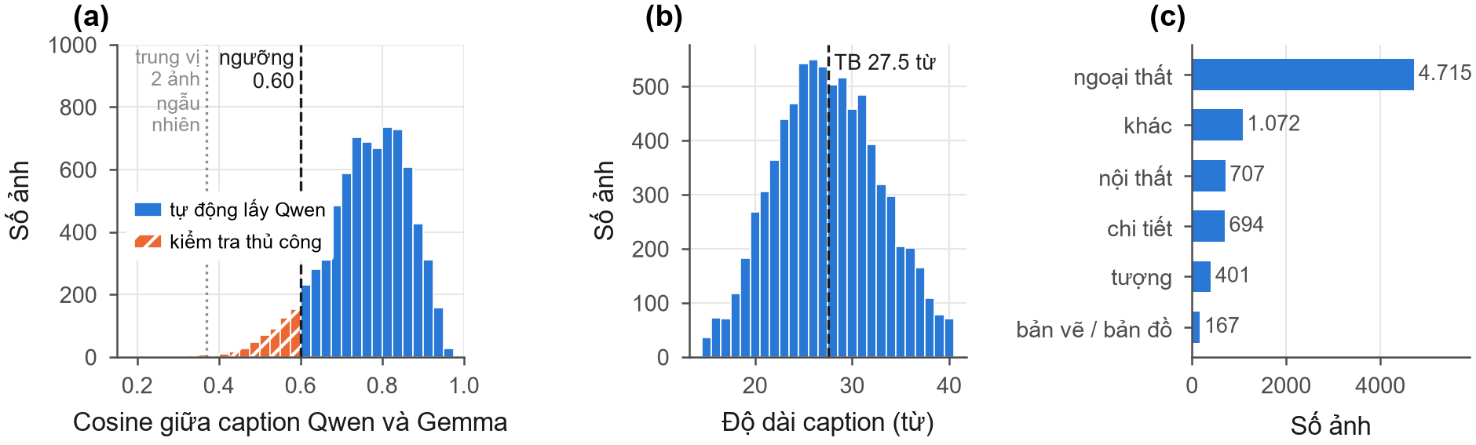
Hình 2. Đặc điểm bộ dữ liệu. (a) Phân bố cosine giữa caption của Qwen và Gemma cho cùng một ảnh (7.579 ảnh); đường đứt là ngưỡng chấp nhận tự động 0.60, đường chấm là trung vị của cặp ảnh ngẫu nhiên. (b) Độ dài caption cuối cùng. (c) Phân bố loại ảnh do Qwen gán.

4. Phương pháp
4.1. Mô hình CLIP và hàm mất mát tương phản
Chúng tôi dùng CLIP ViT-B/32 [1]: nhánh ảnh là Vision Transformer [2] chia ảnh 224×224 thành các mảnh 32×32, gồm 12 khối Transformer; nhánh văn bản là Transformer 12 khối với mặt nạ nhân quả. Đầu ra của mỗi nhánh được chiếu tuyến tính về không gian 512 chiều. Gọi f_{I} và f_{T} là hai bộ mã hóa; với một lô gồm N cặp (I_{i}, T_{i}), điểm tương đồng giữa ảnh i và văn bản j là
$s_{ij}=e^{t} u_{i}^{⊤}v_{j}$ (1)
trong đó u_{i} = f_{I}(I_{i})/‖f_{I}(I_{i})‖ và v_{j} = f_{T}(T_{j})/‖f_{T}(T_{j})‖ là hai vector đã chuẩn hóa L2, nên tích vô hướng chính là cosine; t là tham số nhiệt độ học được (logit scale). Hàm mất mát InfoNCE đối xứng [3] yêu cầu mỗi ảnh khớp với đúng caption của nó hơn mọi caption khác trong lô, và ngược lại:
$L=-\frac{1}{2N}\sum_{i=1}^{N}{\left[log\frac{exp(s_{ii})}{\sum_{j=1}^{N}{exp}(s_{ij})}+log\frac{exp(s_{ii})}{\sum_{j=1}^{N}{exp}(s_{ji})}\right]}$ (2)
Các cặp không tương ứng trong cùng lô đóng vai trò mẫu âm, nên lô càng lớn thì mỗi bước học càng có nhiều mẫu âm. Chúng tôi dùng lô 256 cặp, tức mỗi mẫu dương có 255 mẫu âm, và giữ nguyên dạng hàm mất mát của giai đoạn tiền huấn luyện như khuyến nghị của FLYP [12].
4.2. Tinh chỉnh từng phần với bộ đệm phần đóng băng
Với khoảng 6.200 cặp huấn luyện, tinh chỉnh toàn bộ 151.3 triệu tham số dễ dẫn đến quá khớp [13]. Chúng tôi chỉ mở khóa K = 4 khối Transformer cuối của mỗi nhánh, cùng các lớp chuẩn hóa cuối, ma trận chiếu và tham số nhiệt độ, tổng cộng 41.6 triệu tham số (27.5%); tám khối đầu của mỗi nhánh được giữ nguyên. Giá trị K = 4 được chọn theo kinh nghiệm, chúng tôi chưa thử các giá trị khác.
Vì phần đầu bị đóng băng cho kết quả giống nhau ở mọi epoch, chúng tôi tách mỗi nhánh thành hai phần: phần tiền tố (lớp nhúng và 8 khối đầu) và phần hậu tố (4 khối cuối và lớp chiếu). Phần tiền tố được chạy đúng một lần cho toàn bộ 7.756 ảnh và caption; đầu ra (chuỗi 50 token × 768 chiều cho ảnh, chuỗi token văn bản × 512 chiều) được lưu ở dạng số thực 16 bit, tổng cộng 1.21 GB. Mỗi bước huấn luyện chỉ chạy lại phần hậu tố. Với văn bản, nhờ mặt nạ nhân quả, token kết thúc chỉ phụ thuộc các token đứng trước, nên chuỗi token được cắt ngắn tới vị trí kết thúc dài nhất trong kho thay vì độ dài cố định 77, giảm thêm chi phí tính toán. Trước khi huấn luyện, chương trình kiểm tra rằng ghép tiền tố và hậu tố cho đúng kết quả của hàm encode_image và encode_text gốc (sai số tuyệt đối dưới 10⁻³).
Do đầu ra tiền tố được tính trước, cách làm này không cho phép tăng cường dữ liệu ảnh ngẫu nhiên ở mỗi epoch (cắt, xoay, đổi màu). Chương trình vẫn có chế độ tăng cường dữ liệu khi chạy trên GPU, nhưng thực nghiệm trong bài chạy hoàn toàn trên CPU. Bước tạo bộ đệm mất khoảng 7 phút (18.7 ảnh/giây), sau đó mỗi epoch mất khoảng 6.4 phút trên CPU máy tính xách tay 8 nhân.
4.3. Cấu hình huấn luyện
Tối ưu hóa bằng AdamW [18] với tốc độ học 2×10⁻⁵, β = (0.9, 0.98), ε = 10⁻⁶, suy giảm trọng số 0.1 cho các ma trận trọng số và 0 cho tham số chuẩn hóa, độ lệch và nhiệt độ. Tốc độ học tăng tuyến tính trong 10% số bước đầu rồi giảm theo hàm cosine. Chuẩn gradient được cắt ở 1.0 và hệ số nhiệt độ được giới hạn e^{t} ≤ 100 như CLIP gốc. Lô cuối không đủ 256 mẫu được bỏ qua để mọi bước đều có đủ mẫu âm. Huấn luyện tối đa 15 epoch; sau mỗi epoch, mô hình được đánh giá trên tập kiểm định bằng tổng Recall hai chiều rsum, bằng tổng R@1, R@5, R@10 của cả hai chiều văn bản→ảnh và ảnh→văn bản; checkpoint có rsum cao nhất được giữ lại và quá trình dừng sớm khi rsum không cải thiện sau 4 epoch. Checkpoint chỉ lưu các tham số đã thay đổi (khoảng 166 MB) và được nạp chồng lên trọng số CLIP gốc khi sử dụng.
4.4. Chia dữ liệu theo nhóm ảnh trùng
Commons chứa nhiều ảnh chụp cùng công trình từ góc gần giống nhau. Nếu chia ngẫu nhiên theo từng ảnh, một ảnh ở tập kiểm tra có thể có "bản sao" gần như y hệt ở tập huấn luyện, khiến kết quả đánh giá cao hơn thực tế. Chúng tôi gom ảnh thành nhóm theo trường dup_of (ảnh trùng trỏ về ảnh gốc) hoặc theo giá trị pHash, xáo trộn các nhóm với hạt giống cố định, rồi chia theo nhóm với tỉ lệ 80/10/10, được 6.204 ảnh huấn luyện, 776 ảnh kiểm định và 776 ảnh kiểm tra. Danh sách chia được lưu lại để mọi lần chạy và đánh giá sau dùng cùng một cách chia.
4.5. Truy vấn lai ba nhánh
Khi người dùng nhập một câu mô tả q, hệ thống chạy song song ba nhánh truy vấn. Hai nhánh đầu so câu truy vấn với caption của ảnh, nhánh thứ ba so trực tiếp với nội dung ảnh (Bảng 6); toàn bộ quy trình được tóm tắt trong Thuật toán 1.

Bảng 6. Ba nhánh truy vấn bằng mô tả.
Nhánh | So câu truy vấn với | Biểu diễn | Điểm mạnh | Điểm yếu
Từ khóa (BM25) | Caption | Thưa: túi từ | Tên riêng, từ hiếm, giải thích được | Không hiểu từ đồng nghĩa
Ngữ nghĩa caption | Caption | Dày: vector 768 chiều (MPNet) | Hiểu cách diễn đạt khác | Bỏ sót điều caption không ghi
CLIP văn bản→ảnh | Chính tấm ảnh | Dày: vector 512 chiều (CLIP tinh chỉnh) | Bắt chi tiết caption bỏ sót | Kém với tên riêng, chữ trên ảnh

Nhánh từ khóa tách câu truy vấn thành từ (chữ thường, bỏ từ dừng, đưa số nhiều về số ít) và chấm điểm từng caption d bằng BM25 [6]:
BM25(q,d)=w∈q​IDF(w)⋅tf(w,d) (k1+1)tf(w,d)+k11-b+b |d||d| (3)
$IDF(w)=ln\left(1+\frac{N-n_{w}+0.5}{n_{w}+0.5}\right)$ (4)
trong đó tf(w, d) là số lần từ w xuất hiện trong d, |d| là độ dài caption, N là số ảnh trong kho, n_{w} là số caption chứa w; chúng tôi dùng k₁ = 1.2, b = 0.75 và độ dài trung bình 28 từ. Nhánh ngữ nghĩa mã hóa câu truy vấn bằng cùng mô hình all-mpnet-base-v2 đã dùng cho caption và so cosine với vector caption. Nhánh CLIP mã hóa câu truy vấn bằng bộ mã hóa văn bản của CLIP đã tinh chỉnh và so cosine với vector ảnh. Ba danh sách xếp hạng r_{m} (mỗi danh sách lấy tối đa 2 lần số kết quả cần trả về, ít nhất 100) được trộn bằng RRF [7] với k = 60:
RRF(d)=m∈M​1k+rm(d) (5)
Vì RRF chỉ dùng thứ hạng, ba loại điểm không cần đưa về cùng thang đo. Điều này quan trọng vì chúng khác nhau nhiều: điểm BM25 không bị chặn, cosine giữa hai câu thường từ 0.2 đến 0.8, còn cosine văn bản–ảnh của CLIP thường dưới 0.45 (trên tập kiểm tra, cặp ảnh–caption đúng có trung vị 0.38). Một ảnh được nhiều nhánh cùng xếp cao sẽ đứng đầu danh sách. Để danh sách không bị kéo dài bởi các ảnh chỉ khớp yếu ở một nhánh, chế độ lai chỉ giữ một ảnh khi nó khớp từ khóa, hoặc có cosine caption từ 0.2 trở lên, hoặc có cosine CLIP không thấp hơn ngưỡng tương đối
$θ_{q}=max\left(θ_{min}, s_{q}^{(1)}-δ\right)$ (6)
với s_{q}⁽¹⁾ là điểm CLIP cao nhất của câu truy vấn, θ_{min} = 0.2 và δ = 0.03. Khi không có caption nào chứa từ khóa, các kết quả của nhánh ngữ nghĩa được giữ lại. Ngưỡng CLIP được đặt tương đối vì cosine văn bản–ảnh phụ thuộc độ dài câu: với các câu truy vấn ngắn chúng tôi thử, điểm CLIP cao nhất chỉ quanh 0.25, thấp hơn nhiều so với cosine của caption đầy đủ, nên một ngưỡng tuyệt đối đặt theo caption sẽ loại hết kết quả của nhánh CLIP. Khi tìm bằng ảnh mẫu, hệ thống mã hóa ảnh bằng nhánh ảnh của CLIP đã tinh chỉnh và so cosine với vector ảnh trong kho.
Thuật toán 1. Truy vấn lai bằng mô tả
Vào: câu truy vấn q, số kết quả L, bộ lọc tùy chọn
Ra: danh sách L ảnh đã xếp hạng
1: P ← max(2L, 100)
2: A ← top-P ảnh theo cos(CLIP_{T}(q), vector ảnh)
3: S ← top-P ảnh theo cos(MPNet(q), vector caption)
4: B ← top-P ảnh theo BM25(q, caption)
5: for mỗi ảnh d ∈ A ∪ S ∪ B do
6: RRF(d) ← Σ_{m} 1/(60 + r_{m}(d)), m ∈ {A, S, B}
7: θ ← max(0.2, điểm CLIP cao nhất − 0.03)
8: giữ d nếu d ∈ B, hoặc cos caption ≥ 0.2,
hoặc điểm CLIP ≥ θ
9: return L ảnh có RRF lớn nhất, kèm nguồn khớp

5. Thực nghiệm và kết quả
5.1. Thiết lập đánh giá
Mô hình đối chứng là CLIP ViT-B/32 gốc của OpenAI, đánh giá trên cùng tập kiểm tra. Với truy vấn văn bản→ảnh, mỗi caption của tập kiểm tra là một truy vấn và đáp án đúng duy nhất là ảnh tương ứng; ảnh→văn bản làm ngược lại. Chúng tôi báo cáo Recall@K và hạng trung vị (MedR) của đáp án đúng [10]:
R@K=100|Q|q∈Q​1rank(q)≤K (7)
Recall được tính trong hai bối cảnh: tìm trong 776 ảnh của tập kiểm tra (theo thông lệ của các bài báo truy vấn ảnh–văn bản) và tìm trong toàn bộ 7.756 ảnh của kho, sát với tình huống sử dụng thực tế hơn. Với bài toán tìm ảnh tương đồng (ảnh→ảnh), không có "đáp án đúng" duy nhất, nên chúng tôi dùng category Commons làm nhãn liên quan: hai ảnh được xem là liên quan nếu cùng thuộc một category cụ thể, tức category có từ 2 ảnh trở lên nhưng không quá 5% kho (loại các category chung chung) và không phải category theo thời gian như "2026 in Hanoi". Category không được dùng khi huấn luyện. Với mỗi ảnh truy vấn trong tập kiểm tra có category cụ thể (688 ảnh), tìm trong toàn kho và tính P@10 cùng AP@10:
$AP@10(q)=\frac{1}{min(R_{q},10)}\sum_{k=1}^{10}{P}@k(q)⋅{rel}_{q}(k)$ (8)
trong đó R_{q} là số ảnh liên quan với truy vấn q trong kho và rel_{q}(k) bằng 1 nếu kết quả thứ k liên quan. Bảng 7 tóm tắt cấu hình thực nghiệm.
Bảng 7. Dữ liệu và cấu hình tinh chỉnh CLIP.
Hạng mục | Giá trị
Mô hình nền | CLIP ViT-B/32 (OpenAI)
Dữ liệu | 7.756 cặp ảnh–caption
Chia huấn luyện / kiểm định / kiểm tra | 6.204 / 776 / 776 (theo nhóm ảnh trùng)
Khối được huấn luyện (mỗi nhánh) | 4 / 12
Tham số được huấn luyện | 41.6 triệu / 151.3 triệu (27.5%)
Hàm mất mát | InfoNCE đối xứng
Tối ưu | AdamW, lr 2×10⁻⁵, weight decay 0.1, warmup 10% + cosine
Kích thước lô / số epoch tối đa | 256 / 15 (dừng sớm, patience 4)
Epoch được chọn (theo rsum trên tập kiểm định) | 6
Phần cứng | CPU 8 nhân, ~6.4 phút/epoch

5.2. Quá trình huấn luyện
Hình 3 và Bảng 8 cho thấy mô hình hội tụ nhanh. Sau epoch đầu tiên, Recall@1 văn bản→ảnh trên tập kiểm định tăng từ 48.6% lên 68.0%; từ epoch 3–4, chỉ số này dao động quanh 76–78%. Hàm mất mát trên tập huấn luyện vẫn giảm, từ 0.86 xuống 0.04 ở epoch 10, trong khi chỉ số kiểm định không tăng thêm, cho thấy mô hình bắt đầu quá khớp. Quá trình dừng sớm ở epoch 10 và giữ checkpoint epoch 6 (rsum 546.5). Tổng thời gian huấn luyện khoảng 65 phút trên CPU.

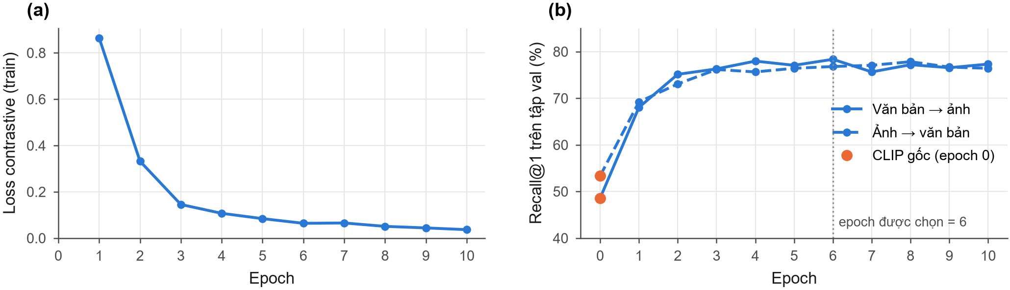
Hình 3. Quá trình huấn luyện. (a) Hàm mất mát tương phản trên tập huấn luyện. (b) Recall@1 trên tập kiểm định theo epoch; epoch 0 (điểm màu cam) là CLIP gốc, đường chấm đánh dấu checkpoint được chọn.

Bảng 8. Chỉ số trên tập kiểm định theo epoch (epoch 0 là CLIP gốc). V→A: văn bản→ảnh, A→V: ảnh→văn bản, A→A: ảnh→ảnh.
Epoch | Loss | V→A R@1 | V→A R@10 | A→V R@1 | A→V R@10 | A→A P@10 | rsum
0 | – | 48.6 | 85.2 | 53.4 | 85.4 | 52.4 | 429.6
1 | 0.8645 | 68.0 | 97.4 | 69.2 | 97.8 | 56.3 | 520.2
2 | 0.3319 | 75.1 | 98.3 | 73.1 | 98.7 | 56.9 | 538.0
3 | 0.1451 | 76.3 | 98.6 | 76.2 | 98.3 | 56.5 | 541.8
4 | 0.1069 | 78.0 | 98.7 | 75.6 | 98.6 | 57.0 | 543.9
5 | 0.0840 | 77.1 | 98.8 | 76.4 | 99.0 | 57.0 | 545.2
6 | 0.0639 | 78.4 | 99.0 | 76.8 | 99.1 | 56.9 | 546.5
7 | 0.0653 | 75.6 | 99.0 | 77.1 | 98.3 | 56.7 | 543.0
8 | 0.0507 | 77.2 | 98.6 | 77.8 | 99.0 | 56.7 | 546.0
9 | 0.0440 | 76.5 | 99.0 | 76.7 | 98.8 | 56.6 | 544.7
10 | 0.0365 | 77.3 | 99.4 | 76.4 | 99.0 | 56.8 | 545.4

5.3. Kết quả chính trên tập kiểm tra
Bảng 9 và Hình 4 so sánh CLIP gốc với CLIP đã tinh chỉnh trên tập kiểm tra 776 ảnh, vốn không tham gia vào huấn luyện lẫn chọn checkpoint. Mô hình tinh chỉnh vượt CLIP gốc ở mọi chỉ số.

Bảng 9. Kết quả trên tập kiểm tra (776 ảnh). R@K, P@10, mAP@10 tính theo %; MedR càng nhỏ càng tốt.
Tác vụ | Chỉ số | CLIP gốc | CLIP tinh chỉnh | Chênh lệch
Văn bản→ảnh | R@1 | 47.16 | 76.80 | +29.64
 | R@5 | 76.93 | 96.52 | +19.59
 | R@10 | 83.51 | 98.84 | +15.34
 | MedR | 2.00 | 1.00 | −1.00
Ảnh→văn bản | R@1 | 51.42 | 79.64 | +28.22
 | R@5 | 77.71 | 97.29 | +19.59
 | R@10 | 85.82 | 98.58 | +12.76
Văn bản→ảnh (toàn kho) | R@1 | 19.59 | 40.21 | +20.62
 | R@10 | 51.93 | 85.70 | +33.76
 | R@50 | 77.19 | 96.65 | +19.46
Ảnh→ảnh | P@10 | 53.49 | 57.51 | +4.03
 | mAP@10 | 49.07 | 53.46 | +4.38
Tổng R@K hai chiều | rsum | 422.55 | 547.68 | +125.13

Mức cải thiện lớn nhất nằm ở truy vấn văn bản→ảnh. Trong gallery 776 ảnh, Recall@1 tăng 29.6 điểm phần trăm, từ 47.2% lên 76.8%; Recall@10 đạt 98.8%; hạng trung vị giảm từ 2 xuống 1. Chiều ảnh→văn bản tăng ở mức tương tự. Khi tìm trên toàn kho 7.756 ảnh, Recall@1 tăng từ 19.6% lên 40.2% và Recall@10 từ 51.9% lên 85.7%; hạng trung vị của ảnh đúng giảm từ 9 xuống 2. Thiết lập này gần với cách hệ thống được dùng thật: với CLIP gốc, gần một nửa số caption không có ảnh đúng trong 10 kết quả đầu, sau tinh chỉnh còn 14.3%.

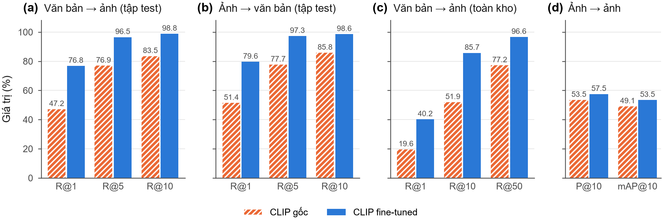
Hình 4. So sánh CLIP gốc và CLIP tinh chỉnh trên tập kiểm tra theo bốn nhóm chỉ số: (a) văn bản→ảnh trong gallery tập kiểm tra, (b) ảnh→văn bản, (c) văn bản→ảnh trên toàn kho 7.756 ảnh, (d) tìm ảnh tương đồng, với ảnh liên quan là ảnh cùng category Commons cụ thể.

Với tìm ảnh tương đồng, mức tăng nhỏ hơn: P@10 tăng 4.0 điểm (53.5% lên 57.5%) và mAP@10 tăng 4.4 điểm. Hàm mất mát chỉ ràng buộc quan hệ giữa ảnh và caption chứ không ràng buộc trực tiếp khoảng cách giữa các ảnh, nên mức tăng nhỏ hơn ở chiều này là điều có thể dự đoán. Nhãn category cũng không hoàn toàn khớp với sự giống nhau về thị giác: hai ảnh cùng category "Gardens in Vietnam" có thể trông rất khác nhau.
5.4. Phân tích thứ hạng
Hình 5a vẽ Recall@K của truy vấn văn bản→ảnh trên toàn kho với K từ 1 đến 100 (thang logarit). Đường của mô hình tinh chỉnh nằm trên đường CLIP gốc ở mọi K. Để đạt Recall 80%, CLIP gốc cần K = 67, mô hình tinh chỉnh cần K = 8. Hình 5b vẽ phân bố hiệu giữa cosine của cặp đúng và cosine cao nhất của một ảnh sai; giá trị dương nghĩa là ảnh đúng đứng hạng 1. Tỉ lệ truy vấn có giá trị dương tăng từ 19.6% lên 40.2%, và cả phân bố dịch sang phải, tức là kể cả khi chưa đứng đầu, ảnh đúng cũng được xếp gần đầu hơn. Một phần các trường hợp có giá trị âm là do một ảnh khác của cùng công trình được xếp trên ảnh đúng, như truy vấn (b) ở Hình 6; với cách đánh giá chỉ có một đáp án, các trường hợp này vẫn bị tính là sai.

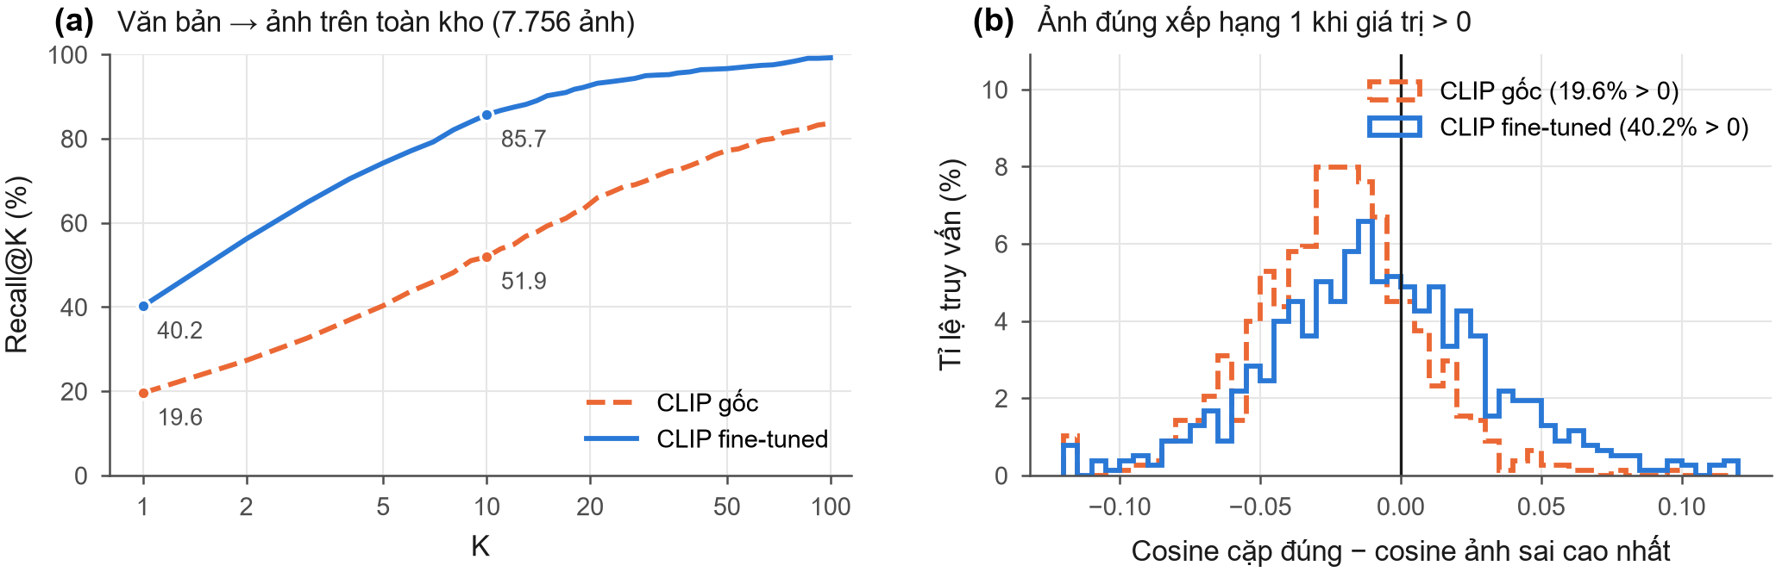
Hình 5. Phân tích thứ hạng cho truy vấn văn bản→ảnh trên toàn kho. (a) Recall@K theo K (thang logarit). (b) Phân bố hiệu giữa cosine của cặp đúng và cosine của ảnh sai cao nhất; giá trị dương nghĩa là ảnh đúng xếp hạng 1.

5.5. Kết quả theo từng công trình
Bảng 10 chia kết quả tìm ảnh tương đồng theo các category có nhiều truy vấn nhất trong tập kiểm tra. Mức thay đổi không đều giữa các nhóm. Tăng nhiều nhất là chùa Linh Phước (+12.3 điểm, nổi bật với lối trang trí khảm sành sứ), bảo tháp (+12.0), cầu thang (+10.0) và cổng (+8.1). Các nhóm mà CLIP gốc đã làm tốt (hồ bơi 98.1%, vườn 85.2%, lăng Chủ tịch Hồ Chí Minh 86.7%) gần như không đổi hoặc giảm nhẹ. Chúng tôi cho rằng nguyên nhân là caption tập trung mô tả công trình và chi tiết kiến trúc, nên mô hình được tinh chỉnh chủ yếu ở các khái niệm như cổng, tháp, mái, còn các cảnh như vườn hay hồ bơi ít chi tiết kiến trúc để học thêm.

Bảng 10. Tìm ảnh tương đồng (P@10, %) theo công trình trên tập kiểm tra, sắp theo số truy vấn.
Công trình (category Commons) | Số truy vấn | CLIP gốc | CLIP tinh chỉnh | Chênh lệch
Gardens in Vietnam | 27 | 85.2 | 85.2 | +0.0
Gates in Vietnam | 27 | 32.2 | 40.4 | +8.1
Tomb of Emperor Khải Định | 26 | 75.8 | 79.6 | +3.8
Linh Phuoc Pagoda | 26 | 65.4 | 77.7 | +12.3
Ho Chi Minh Mausoleum | 24 | 86.7 | 90.0 | +3.3
Cemeteries in Vietnam | 18 | 65.6 | 68.9 | +3.3
Buddhist temple architecture of Vietnam | 17 | 59.4 | 63.5 | +4.1
Ornamental plants in Vietnam | 17 | 68.8 | 67.6 | −1.2
Swimming pools in Vietnam | 16 | 98.1 | 95.6 | −2.5
My Son | 16 | 65.0 | 65.6 | +0.6
Stairs in Vietnam | 16 | 48.8 | 58.8 | +10.0
Stupas in Vietnam | 15 | 48.7 | 60.7 | +12.0

5.6. Phân tích định tính
Hình 6 minh họa ba truy vấn mà mô hình tinh chỉnh xếp ảnh đúng ở hạng 1 còn CLIP gốc xếp ngoài top-5; các ví dụ được chọn theo tiêu chí này. Với truy vấn (a), CLIP gốc trả về các tháp nhiều tầng và lăng tẩm, còn mô hình tinh chỉnh xếp công trình bằng đá có mái cong lên đầu. Với truy vấn (b), cả hai mô hình đều trả về các ảnh cổng chùa Đại Bi, nhưng CLIP gốc xếp xen các ảnh chi tiết tượng rồng trên mái và đưa ảnh đúng xuống hạng 79. Với truy vấn (c), các kết quả đầu của CLIP gốc là những cổng có sân lát gạch đỏ, trong khi ảnh đúng là một công trình cũ có cửa gỗ cao, được mô hình tinh chỉnh xếp hạng 1.

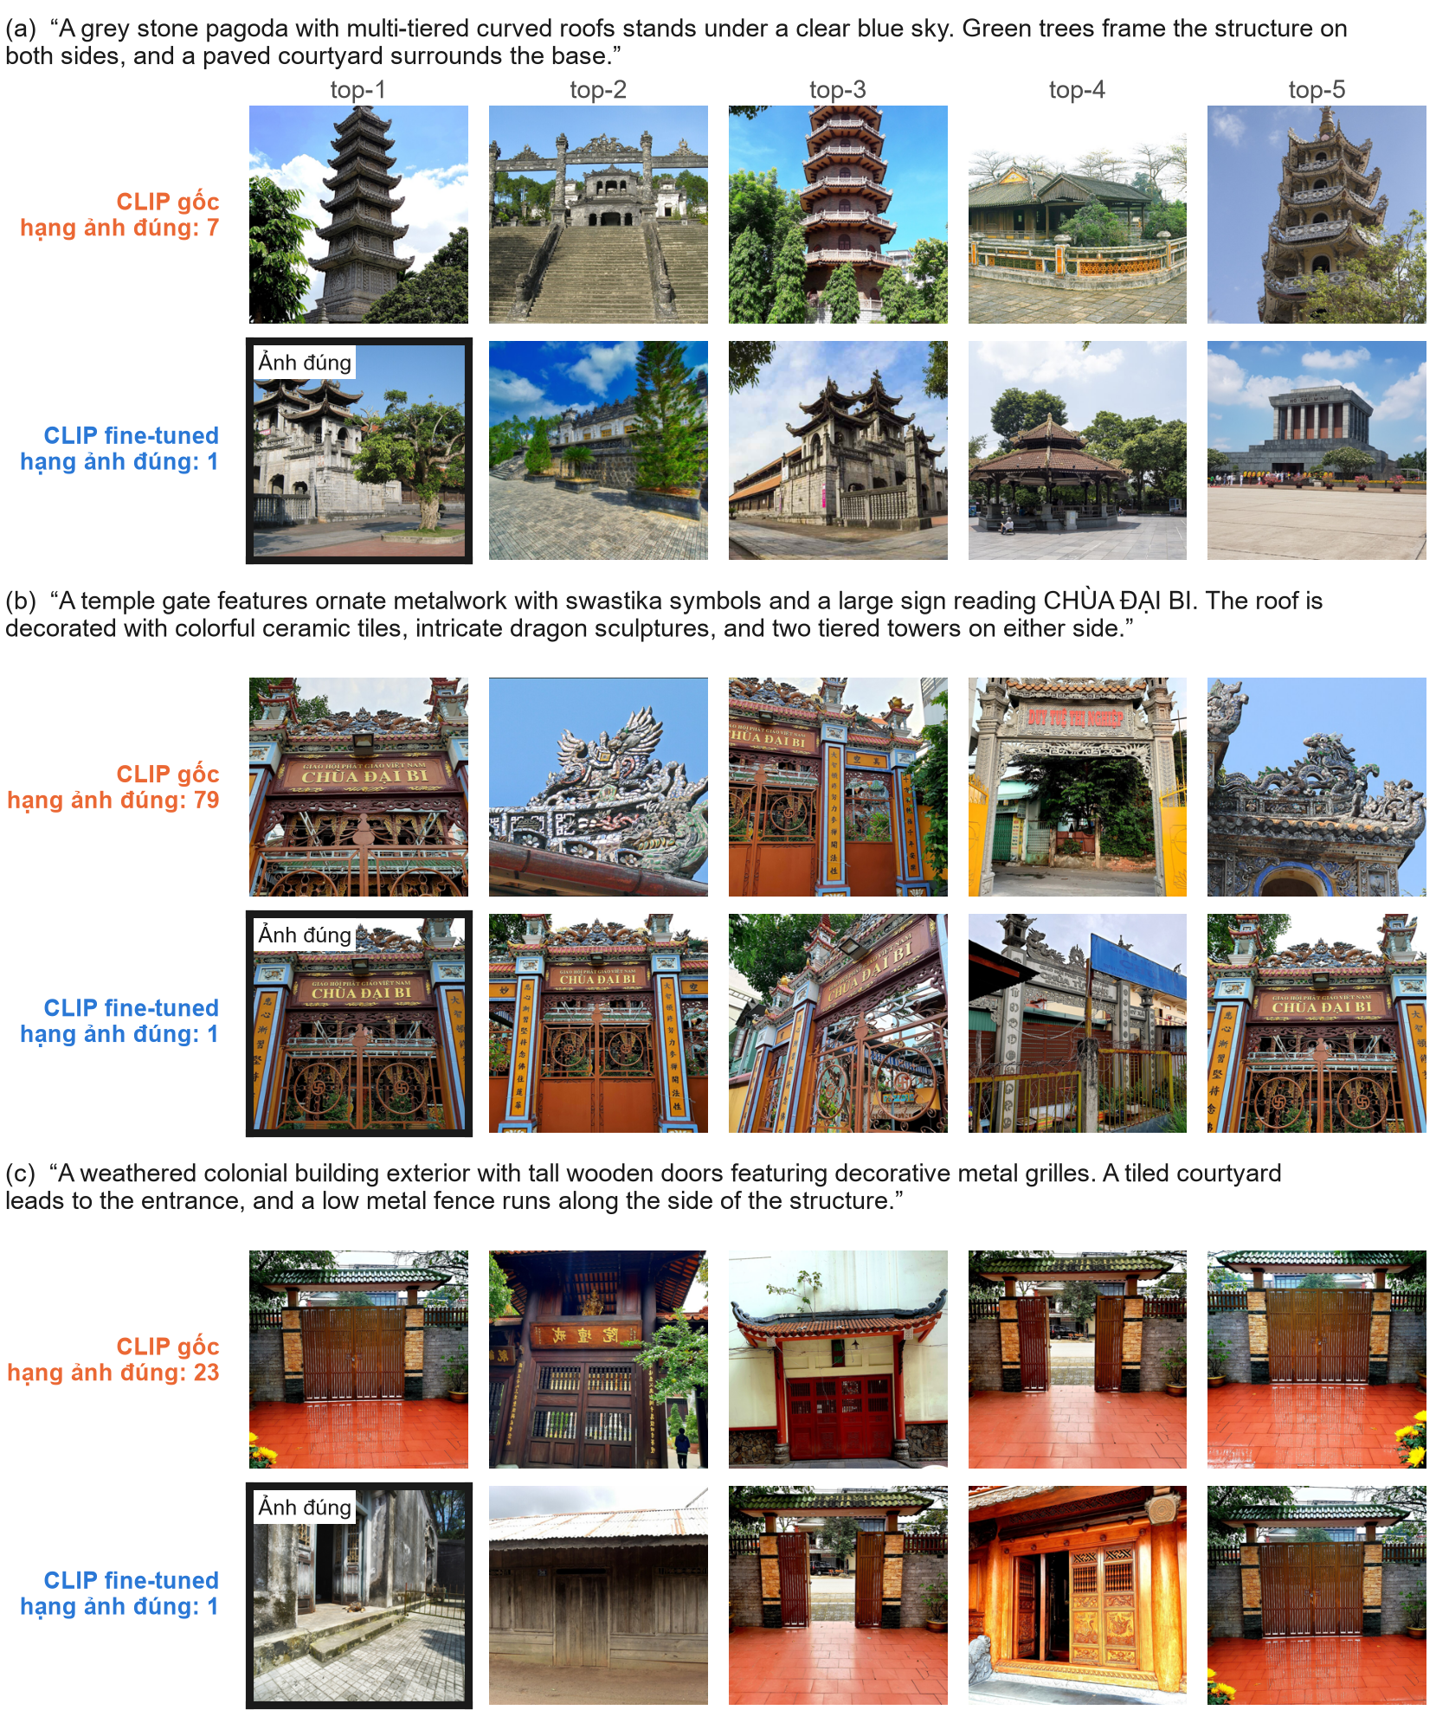
Hình 6. Ví dụ truy vấn văn bản→ảnh trên toàn kho: top-5 kết quả của CLIP gốc (hàng trên) và CLIP tinh chỉnh (hàng dưới) cho ba caption của tập kiểm tra; khung đen đánh dấu ảnh đúng. Các ví dụ được chọn trong số truy vấn mà mô hình tinh chỉnh xếp ảnh đúng ở hạng 1 còn CLIP gốc xếp ngoài top-5.

Chúng tôi cũng thử một số truy vấn ngắn trên hệ thống đã triển khai để xem vai trò của từng nhánh. Với "place of worship", nhánh từ khóa trả về một cây cầu sắt và một cổng sắt chỉ vì caption có từ "place" (từ "worship" không xuất hiện trong kho), còn nhánh ngữ nghĩa trả về nội thất nhà thờ đá và đình làng có bàn thờ dù không có từ nào trùng. Với "ladder leaning against a wall", nhánh CLIP tìm thêm ba ảnh có thang dựa tường mà caption không nhắc tới, nên hai nhánh dựa trên caption không thể tìm ra. Ngược lại, với tên riêng như "CHÙA ĐẠI BI", nhánh từ khóa cho kết quả chính xác nhất. Đây là lý do chế độ lai được đặt làm mặc định.
6. Triển khai hệ thống
6.1. Kiến trúc tổng thể
Hệ thống gồm bốn thành phần chính. Máy chủ ứng dụng viết bằng FastAPI (Python), xử lý bất đồng bộ và kiểm tra dữ liệu vào/ra bằng Pydantic. Qdrant [22] lưu mỗi ảnh thành một điểm với hai vector có tên: vector "image" 512 chiều (CLIP tinh chỉnh) và vector "caption" 768 chiều (all-mpnet-base-v2), cả hai dùng khoảng cách cosine với chỉ mục HNSW [8]; phần payload chứa caption gốc, metadata Commons và nhãn cấu kiện. Trường caption được đánh chỉ mục toàn văn để nhánh BM25 lấy nhanh các ứng viên chứa từ khóa trước khi chấm điểm. Ảnh gốc được lưu trên MinIO (tương thích Amazon S3) hoặc thư mục cục bộ; giao diện luôn lấy ảnh qua một đường dẫn duy nhất /media/{key}, máy chủ trả trực tiếp tệp hoặc chuyển hướng tới URL ký sẵn của MinIO, nên giao diện không phụ thuộc kiểu lưu trữ. Giao diện web viết bằng HTML, CSS và JavaScript thuần, được chính máy chủ phục vụ. Toàn bộ dịch vụ phụ trợ (Qdrant, MinIO) được khởi động bằng Docker Compose; ngoài ra hệ thống có chế độ chạy không cần Docker, trong đó Qdrant lưu vào thư mục cục bộ.
Các mô hình chỉ được nạp một lần khi có yêu cầu đầu tiên và dùng chung cho mọi luồng. Trọng số tinh chỉnh được nạp chồng lên CLIP gốc từ đường dẫn khai báo trong tệp cấu hình; khi nạp, hệ thống kiểm tra checkpoint có đúng kiến trúc gốc hay không để tránh dùng nhầm. Nhánh ảnh và nhánh văn bản của CLIP dùng chung một bản mô hình trong bộ nhớ. Ngoài ra, hệ thống có thể dùng YOLO-World [17], một mô hình phát hiện đối tượng từ vựng mở, để gán nhãn các cấu kiện như mái cong, cột gỗ, cổng tam quan, chạm khắc rồng, phục vụ bộ lọc theo cấu kiện; bước này là tùy chọn vì làm chậm quá trình nạp ảnh.
6.2. Lập chỉ mục và nạp ảnh mới
Kho được nạp bằng hai cách tương đương: chạy một script đọc tệp caption CSV để nạp hàng loạt, hoặc tải ảnh lên qua trang "Thêm ảnh vào kho" trên giao diện. Ảnh nạp theo cách nào cũng được mã hóa và lưu như nhau và được tìm kiếm chung trong một kho duy nhất. Mã định danh của mỗi điểm được sinh ổn định từ khóa ảnh (UUID phiên bản 5), nên chạy lại script sẽ ghi đè thay vì nhân bản. Mỗi ảnh tải lên bắt buộc kèm caption (ít nhất 10 ký tự), vì hai trong ba nhánh truy vấn dựa trên caption; caption có thể gõ trực tiếp hoặc nhập từ tệp CSV/JSON ghép theo tên ảnh. Mỗi lần tải lên được gán một mã lô, cho phép xem lại hoặc hoàn tác toàn bộ lần nạp. Trên CPU, tốc độ lập chỉ mục đạt khoảng 18.9 ảnh/giây, tức toàn bộ 7.756 ảnh mất khoảng 7 phút.
Vector của CLIP gốc và CLIP tinh chỉnh không so sánh được với nhau, nên mỗi khi thay mô hình, vector ảnh phải được tính lại. Một script riêng chỉ cập nhật vector "image" của các điểm có sẵn, giữ nguyên caption, metadata và ảnh đã tải lên, đồng thời ghi tên mô hình vào payload để kiểm soát phiên bản.
6.3. Giao diện lập trình
Bảng 11 liệt kê các điểm cuối chính của API. Tài liệu API tương tác được sinh tự động theo chuẩn OpenAPI.

Bảng 11. Các điểm cuối chính của API.
Phương thức | Đường dẫn | Chức năng
POST | /api/v1/search/text | Tìm bằng mô tả; chế độ hybrid, semantic, keyword hoặc visual
POST | /api/v1/search/image | Tìm bằng ảnh mẫu (base64), hỗ trợ dán ảnh từ clipboard
GET | /api/v1/images/similar | Ảnh tương đồng với một ảnh trong kho (dùng lại vector đã lưu)
POST | /api/v1/ingest/upload | Nạp nhiều ảnh kèm caption, tùy chọn nhận diện cấu kiện
DELETE | /api/v1/ingest/batches/{id} | Hoàn tác một lần nạp
GET | /api/v1/stats | Số ảnh, mô hình đang dùng, nhãn cấu kiện
GET | /media/{key} | Ảnh gốc (tệp cục bộ hoặc URL ký sẵn của MinIO)

6.4. Giao diện người dùng
Giao diện có hai chế độ tìm kiếm. Ở chế độ tìm bằng mô tả, người dùng nhập câu tiếng Anh và chọn một trong bốn cách so khớp: kết hợp (mặc định), chỉ ngữ nghĩa caption, chỉ từ khóa, hoặc chỉ nội dung ảnh (CLIP). Mỗi kết quả hiển thị nhãn cho biết những nhánh nào đã tìm ra nó (từ khóa, ngữ nghĩa, ảnh), các từ khớp được tô sáng trong caption, nhờ đó người dùng biết vì sao một ảnh được trả về. Ở chế độ tìm bằng ảnh, người dùng kéo thả, chọn tệp hoặc dán ảnh từ clipboard. Khi bấm vào một ảnh, hộp thoại chi tiết hiển thị caption đầy đủ, metadata, giấy phép, đường dẫn nguồn trên Commons và nút tìm ảnh tương đồng.
6.5. Kiểm thử
Bộ kiểm thử tự động gồm 17 ca kiểm thử, chạy với Qdrant trong bộ nhớ và một bộ mã hóa nhẹ thay thế (histogram màu cho ảnh, băm túi từ cho văn bản), nên không cần Docker, GPU hay tải mô hình. Các ca kiểm thử bao phủ nạp ảnh, tìm bằng mô tả và bằng ảnh, khớp số nhiều với số ít, chế độ truy vấn CLIP, phục vụ ảnh, thống kê và hoàn tác lô.
7. Thảo luận và hạn chế
Với khoảng 11% số ảnh cần người kiểm tra, quy trình sinh và đối chiếu caption tạo ra đủ dữ liệu để tinh chỉnh CLIP và tăng Recall@1 văn bản→ảnh gần 30 điểm phần trăm. Khi đọc các con số này cần lưu ý cách đánh giá. Mỗi caption chỉ có một ảnh được tính là đúng, nên ảnh gần trùng hoặc ảnh khác của cùng công trình bị tính là sai ở cả hai mô hình. Mặt khác, caption của tập kiểm tra được sinh bằng cùng quy trình với caption huấn luyện, nên một phần mức tăng có thể đến từ việc mô hình quen với cách viết của VLM; truy vấn thật của người dùng thường ngắn hơn và ít chi tiết hơn. Một bộ truy vấn do người viết, có nhiều đáp án đúng cho mỗi truy vấn, sẽ cho đánh giá sát hơn với cách hệ thống được sử dụng.
Về dữ liệu, tỉ lệ khoảng 4% caption lỗi trong nhóm tự động được ước lượng từ một mẫu chỉ có 6 lỗi, nên sai số của ước lượng còn lớn. Về mô hình, mức cải thiện ở chiều ảnh→ảnh nhỏ hơn hẳn chiều văn bản→ảnh và một vài nhóm giảm nhẹ; bổ sung một hàm mất mát giữa các ảnh của cùng công trình là một hướng có thể thử. Chế độ truy vấn lai hiện mới được minh họa bằng ví dụ, chưa được so sánh định lượng với từng nhánh riêng lẻ. Cuối cùng, hệ thống chỉ nhận truy vấn tiếng Anh, và việc huấn luyện trên CPU không cho phép dùng tăng cường dữ liệu ảnh.
8. Kết luận và hướng phát triển
Bài báo trình bày quy trình xây dựng một hệ thống truy vấn đa phương thức cho ảnh kiến trúc Việt Nam: thu thập dữ liệu từ Wikimedia Commons, sinh và kiểm soát chất lượng caption bằng hai mô hình thị giác–ngôn ngữ, tinh chỉnh CLIP từng phần trên CPU và triển khai truy vấn lai. Với 7.756 cặp ảnh–caption và 27.5% tham số được cập nhật, mô hình tinh chỉnh tăng Recall@1 văn bản→ảnh trên tập kiểm tra từ 47.2% lên 76.8% và Recall@10 trên toàn kho từ 51.9% lên 85.7%. Mô hình này đang được dùng trong hệ thống, cùng với BM25 và so khớp ngữ nghĩa caption.
Hướng phát triển tiếp theo gồm: (i) xây dựng bộ truy vấn do người viết, có nhiều đáp án đúng cho mỗi truy vấn, để đánh giá cả mô hình và các chế độ truy vấn lai; (ii) hỗ trợ truy vấn tiếng Việt bằng bộ mã hóa văn bản đa ngôn ngữ hoặc dịch caption; (iii) huấn luyện trên GPU với tăng cường dữ liệu và thử các mô hình nền lớn hơn như ViT-B/16 hoặc ViT-L/14; (iv) bổ sung hàm mất mát ảnh–ảnh dựa trên nhóm công trình để cải thiện tìm ảnh tương đồng; và (v) mở rộng bộ dữ liệu sang các nguồn tư liệu di sản khác.
Lời cảm ơn.
Chúng tôi cảm ơn cộng đồng Wikimedia Commons đã chia sẻ tư liệu ảnh với giấy phép mở, và [điền tên đơn vị, giảng viên hướng dẫn hoặc nguồn tài trợ nếu có].
Tài liệu tham khảo
[1] A. Radford et al., "Learning transferable visual models from natural language supervision," in Proc. ICML, 2021, pp. 8748–8763.
[2] A. Dosovitskiy et al., "An image is worth 16x16 words: Transformers for image recognition at scale," in Proc. ICLR, 2021.
[3] A. van den Oord, Y. Li, and O. Vinyals, "Representation learning with contrastive predictive coding," arXiv:1807.03748, 2018.
[4] N. Reimers and I. Gurevych, "Sentence-BERT: Sentence embeddings using Siamese BERT-networks," in Proc. EMNLP-IJCNLP, 2019, pp. 3982–3992.
[5] K. Song, X. Tan, T. Qin, J. Lu, and T.-Y. Liu, "MPNet: Masked and permuted pre-training for language understanding," in Proc. NeurIPS, 2020.
[6] S. Robertson and H. Zaragoza, "The probabilistic relevance framework: BM25 and beyond," Found. Trends Inf. Retr., vol. 3, no. 4, pp. 333–389, 2009.
[7] G. V. Cormack, C. L. A. Clarke, and S. Buettcher, "Reciprocal rank fusion outperforms Condorcet and individual rank learning methods," in Proc. ACM SIGIR, 2009, pp. 758–759.
[8] Y. A. Malkov and D. A. Yashunin, "Efficient and robust approximate nearest neighbor search using hierarchical navigable small world graphs," IEEE Trans. Pattern Anal. Mach. Intell., vol. 42, no. 4, pp. 824–836, 2020.
[9] V. Karpukhin et al., "Dense passage retrieval for open-domain question answering," in Proc. EMNLP, 2020, pp. 6769–6781.
[10] A. Karpathy and L. Fei-Fei, "Deep visual-semantic alignments for generating image descriptions," in Proc. IEEE CVPR, 2015, pp. 3128–3137.
[11] X. Zhai et al., "LiT: Zero-shot transfer with locked-image text tuning," in Proc. IEEE/CVF CVPR, 2022, pp. 18123–18133.
[12] S. Goyal, A. Kumar, S. Garg, Z. Kolter, and A. Raghunathan, "Finetune like you pretrain: Improved finetuning of zero-shot vision models," in Proc. IEEE/CVF CVPR, 2023, pp. 19338–19347.
[13] M. Wortsman et al., "Robust fine-tuning of zero-shot models," in Proc. IEEE/CVF CVPR, 2022, pp. 7959–7971.
[14] J. Li, D. Li, C. Xiong, and S. Hoi, "BLIP: Bootstrapping language-image pre-training for unified vision-language understanding and generation," in Proc. ICML, 2022, pp. 12888–12900.
[15] S. Bai et al., "Qwen2.5-VL technical report," arXiv:2502.13923, 2025.
[16] Gemma Team, "Gemma 3 technical report," arXiv:2503.19786, 2025.
[17] T. Cheng et al., "YOLO-World: Real-time open-vocabulary object detection," in Proc. IEEE/CVF CVPR, 2024, pp. 16901–16911.
[18] I. Loshchilov and F. Hutter, "Decoupled weight decay regularization," in Proc. ICLR, 2019.
[19] C. Zauner, "Implementation and benchmarking of perceptual image hash functions," M.S. thesis, Upper Austria Univ. Appl. Sci., Hagenberg, Austria, 2010.
[20] C. Schuhmann et al., "LAION-5B: An open large-scale dataset for training next generation image-text models," in Proc. NeurIPS Datasets and Benchmarks Track, 2022.
[21] Wikimedia Commons. [Online]. Available: https://commons.wikimedia.org
[22] Qdrant. [Online]. Available: https://qdrant.tech
[23] M. Fiorucci et al., "Machine learning for cultural heritage: A survey," Pattern Recognit. Lett., vol. 133, pp. 102–108, 2020.
[24] E. J. Hu et al., "LoRA: Low-rank adaptation of large language models," in Proc. ICLR, 2022.
[25] P. Sharma, N. Ding, S. Goodman, and R. Soricut, "Conceptual Captions: A cleaned, hypernymed, image alt-text dataset for automatic image captioning," in Proc. ACL, 2018, pp. 2556–2565.

